**Põhja prefektuur**

**Pärnu mnt 139, Tallinn**

|  |  |  |
| --- | --- | --- |
| **4.05.2024** | **kell** | **20:35** |

**Lähtuvalt Korrakaitseseaduse § 68 lg 3 on Põhja prefektuur registreerinud teate avaliku koosoleku läbiviibimise kohta**

|  |  |  |  |  |  |  |  |
| --- | --- | --- | --- | --- | --- | --- | --- |
| **alates** | **7.05.2024** | **kell** | **16:30** | **kuni** | **7.05.2024** | **kell** | **18:30** |

|  |  |
| --- | --- |
| **koosoleku eesmärk:** | Liberaalse maailmavaate tutvustamine |

|  |  |
| --- | --- |
| **koosoleku pidamise koht:** | Tallinnas, Taksopark peatuse kõrval kõnniteedel |

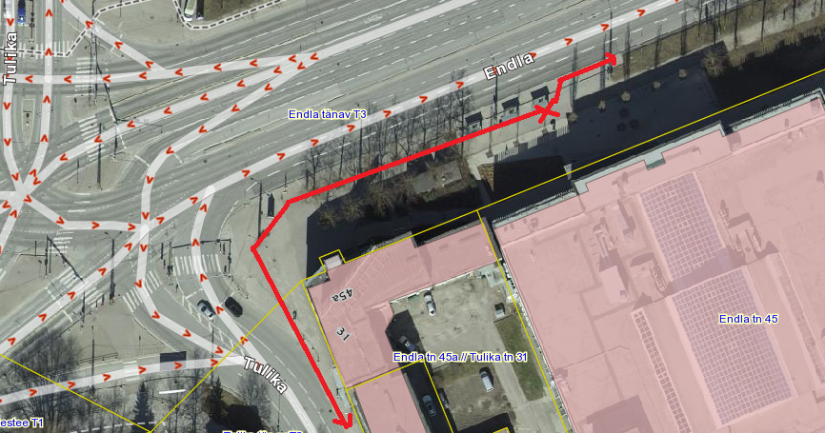

|  |  |
| --- | --- |
| **liikumismarsruut:** | Kõnniteel (märgitud kaardil) |

|  |  |
| --- | --- |
| **osalejate arv:** | 4-7 |

|  |  |
| --- | --- |
| **teave koosolekul kasutatavate heli- või valgustusseadmete kohta:** | Puudub |

|  |  |
| --- | --- |
| **teave koosoleku pidamiseks püstitatavate telkide, lavade, tribüünide või muude suuremõõtmeliste konstruktsioonide kohta:** | Kõnniteele paigaldatakse 3*3 telk ja/või surfilipud |

|  |  |  |  |  |
| --- | --- | --- | --- | --- |
| **Korraldaja:** | Ees ja perekonnanimi: | | Carmen Illak; Eesti Reformierakond | |
| Sidevahend: | | 6808095 | |
| **Korrapidaja:** | | Ees ja perekonnanimi: | | Kenno Bogoslovski |
| Sidevahend: | | +358400284128 |

Julgestustalitus

Operatiivbüroo

Põhja Prefektuur